Melléklet
A függvény grafikonja
Feladat
A grafikon egy vállalat részvényárfolyamainak változását mutatja július első két hetében.
Részvényárfolyamok ezer forintban
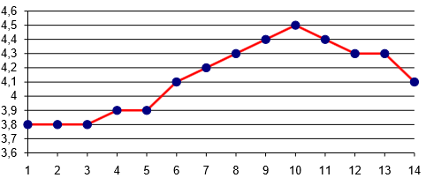 napok júliusban

Kérdések a feladathoz:
- Melyik volt a társaság részvényeinek legmagasabb és melyik legalacsonyabb ára a bemutatott időszakban?
- Melyik napon volt a legelőnyösebb eladni ezeket a részvényeket?
- Kiss úr július 9-én 250 részvényt vásárolt, július 6-án Novákné szintén 250 részvényt vásárolt. Mennyivel kevesebbet fizetett Novákné asszony?
- 1.000.000 Ft áll rendelkezésünkre. Számold ki, mennyit kereshetünk a vállalat részvényeinek vételével és eladásával, ha a legkedvezőbb pillanatban vásárolunk és adunk el részvényeket.

Töltsd ki a feladat kérdéseire adott választ egész mondatokban.
Július első két hetében a részvények ára ............. E Ft/részvény és .............. E Ft/részvény között ingadozott. Az a személy, aki ezeket a részvényeket a legelőnyösebben akarta eladni, ezt július ........- n tette. Július 9-én Kiss úr 250 részvényért ................. Ft-ot fizetett, míg és Novákné asszony a szintén 250 részvényért július 6-án ................. Ft-ot fizetett. Novákné asszony .................. Ft-tal kevesebbet fizetett. 1.000.000 Ft-ért július .........-én ............ részvényt lehetett vásárolni, ezek eladásakor július .......-én .................... Ft-ot kapunk. A nyereség így ........................ Ft.
A tanár megjegyzései a feladat elvégzése és a válaszok ellenőrzése után.
A grafikonok sok területen fontos információk hordozói: pénzügyi, tőzsdei, statisztikai, orvosi. Számos példát idézhetünk a grafikonok alkalmazására a mindennapi életben és a tudomány különböző területein. Az adatok leolvasása és elemzése számos foglalkozásban hasznos.
Projektfeladat kiosztása gyakorlat elvégzése után.
- A diákok felosztása 3 fős csoportokra
- Egy hét alatt minden csoport grafikonokat keres, amelyek különböző területekről származó információkat mutatnak be foglalkozások példáival együtt, amelyekben az információk elemzésének képessége elengedhetetlen. A munkának 5 perces prezentációt kell eredményeznie, amelyet a csoportok egy óra során mutatnak be.

